План исполнения мероприятий «Безопасные каникулы» во время зимних каникул
В период с 30 декабря 2021 года по 13 января года в школе проводилась в соответствии с утвержденным планом работы на период зимних каникул проведено дистанционно много интересных мероприятий и акций.
Дни школьных каникул проводилась инструктивно-методическая работа с детьми и родителей (законных представителей) перед уходом на каникулы с обсуждением всех видов инструктажа.
Составлен и утвержден график рейдовых мероприятий, по посещению семей обучающихся, состоящих на профилактических учетах школы, детей, находящихся в трудной жизненной ситуации, детей-сирот и детей, оставшихся без попечения родителей. Организовали передачу под личную расписку родителей учащихся, детей чабанов при выезде на чабанские стоянки и обратно до места учебы в период зимних каникул.
1января 2022 года комиссия по профилактике безнадзорности и правонарушений среди несовершеннолетних детей МБОУ Кызыл-Дагская СОШ провели рейдовые мероприятия с приемными семьями. В ходе проверки дети все находится в своих домах в тепле и уюте. У всех есть места для сна, для отдыха и места для выполнения домашних заданий. А также у всех имеется запасы еды на зиму такие как, варенья, соленья, овощи. А также проверили наличие дров и угля. По словам детей они не имеют отрицательных эмоций и высказываний связанных с проживанием и отношением с приемными родителями. Все счастливы и довольны своей жизнью.
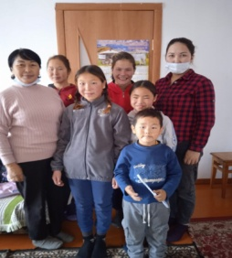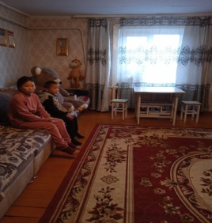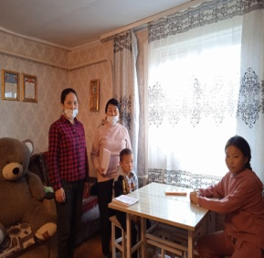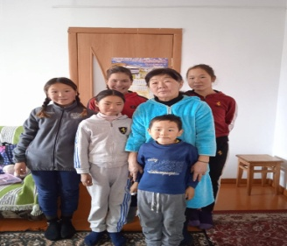
По плану работы учащиеся МБОУ Кызыл-Дагская СОШ в период зимних каникул участвуют в заочном акции «Спорт дома».
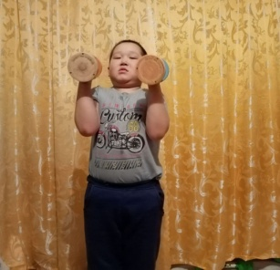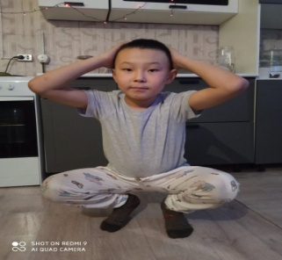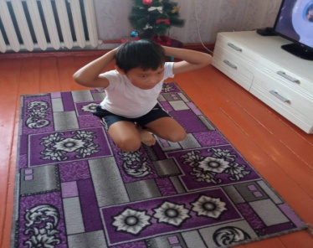
Флешмоб «Пора новогодних ёлок»В МБОУ Кызыл-Дагская СОШ проведён флешмоб фотографий детей рядом с ёлкой. Дети с интересом приняли участие флешмобе. В наше современное время дети очень любят фотографироваться на красивом фоне, а в новый год это самый прекрасный праздник, который дети очень ждут и любят. Им хочется оставить красивые фотографии на фоне ёлки на память.
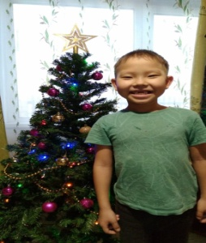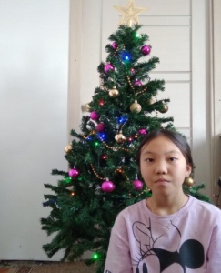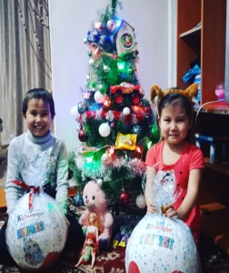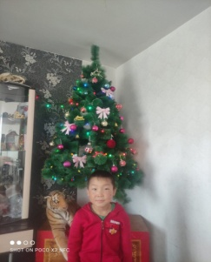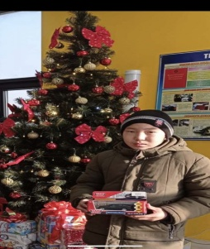
02.01.2022 года на территории села Кызыл-Даг была проведена разъяснительная работа с детьми находящихся в катке, а также на хоккейном льду. Проведена беседа на тему «Детский травматизм». Целью данной работы была проинструктировать детей о правильном поведении на ледовых местах.
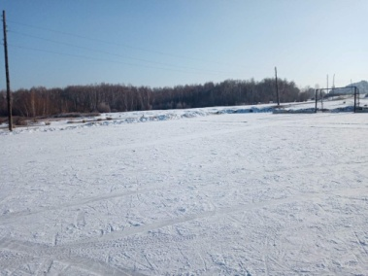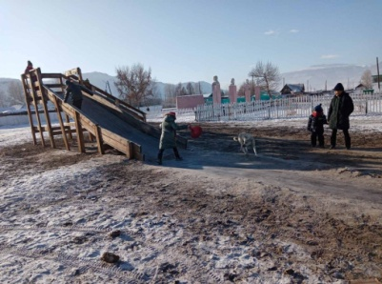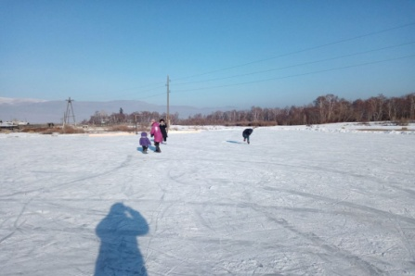
03.01.22 г социальным педагогом Суге-Маадыр Д. Х. была проведена патронажная работа семьями трудных детей и с детьми находящихся в социально-опасном положении. Целью патронажной работы является безопасность и профилактика правонарушений среди детей. Всего было посещено 4 семьи. Все дети школьники — 4 из них 1 — на чабанской стоянке (Аптыы Бады-Доржу ученик 8 класса, 2 учащихся у родственников (Салчак Сайын-Белек ученик 7 класса находится у родственников в Тээли, ученик 3 класса Дилак Сайын в Бай-Тале у родственников), Шугум Эртине ученик 2 класса дома. Всё семьи проинформированы о безопасных каникулах.
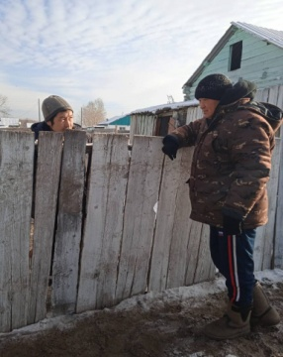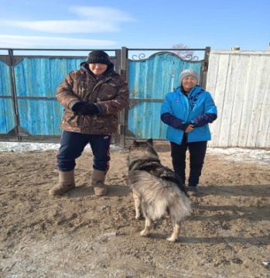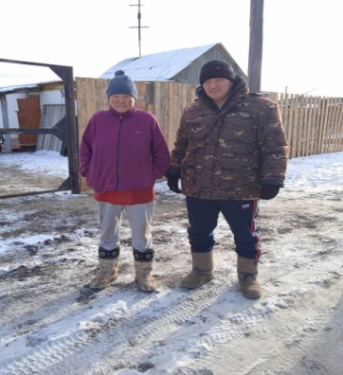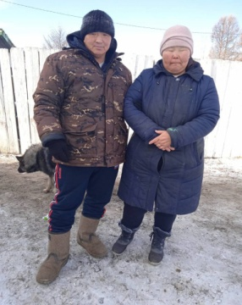
ДИСТАНЦИОННЫЙ КОНКУРС РИСУНКОВ «РОЖДЕСТВО ХРИСТОВО»Каждый раз, когда мы перешагиваем порог Нового года, мы с нетерпение начинаем ждать самого чудесного праздника — Рождества! Рождество — удивительное время, когда сердце наполняется ожиданием чуда. С нетерпением ждут чуда и дети, и взрослые. И зачастую это чудо происходит, надо только сильно верить. Цели и задачи конкурс а-развитие творческой активности детей и педагогов;-развитие художественного вкуса и познания окружающего мира; -поощрение творчески одарённых детей, творческих педагогов.
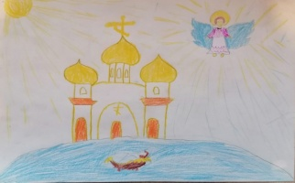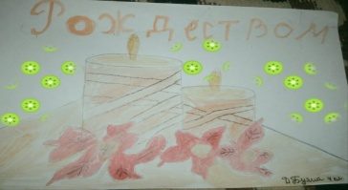
Акция «Я дома». Также весь период зимних каникул была проведена акция «Я дома», каждый день классные руководители мониторили своих учащихся, отправляли фотографии.
